
EWP Services Portal
개발가이드

ENCORED

문서 이력 정보
Ver | 내용 | 작성일 | 작성자
1.0 | 신규작성 | 2018-07-06 | 주성진

목 차

1 개요 4
2 개발환경 4
2.1 개발환경 구성도 4
2.2 서비스 흐름도 5
2.3 개발서버 6
2.4 개발구성 6
3 개발방안 7
3.1 데이터정의 및 DB설계 7
3.2 Enertalk 연계작업 8
3.3 PMGrow 연계작업 8
4 소스구조 9
4.1 디렉토리구성 9
4.2 소스환경설정 9

개요
본 문서는 EWP Services Portal 개발을 위한 개발환경을 정의하고, 개발 진행에 대한 방안 및 소스구조에 대한 설명을 제공한다.

개발환경

개발환경 구성도
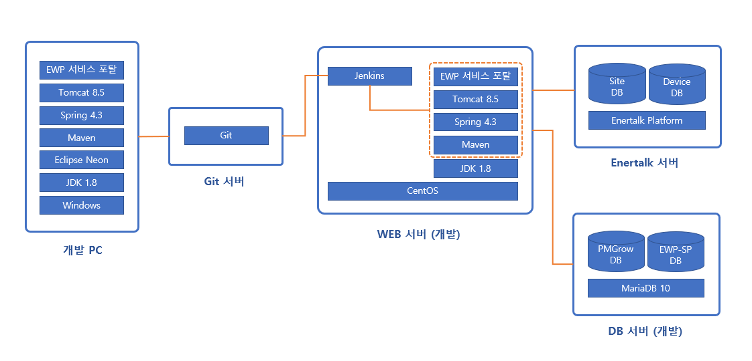

- EWP 서비스포탈 개발환경은 개발PC, Git서버, WEB서버, DB서버, Enertalk서버로 구성된다.
- Git을 통해서 소스에 대한 형상관리가 이루어지고, Commit & Push 를 통해 Git서버에 추가/변경사항이 반영되면 Jenkins에 의해 개발 WEB서버에 자동으로 빌드가 수행 및 배포가 이루어진다.
- 개발 DB서버는 EWP 서비스포탈 운영을 위한 DB(EWP-SP)와 EWP 서비스포탈 서비스에 필요한
PMGrow에서 수집된 Local-EMS DB(PMGrow)로 구성된다.
- Enertalk서버는 인코어드 테크놀러지스에서 운영/제공하는 Energy Platform 으로 사이트(사용자) 및 디바이스의 수집정보를 Restful OpenAPI 형태로 제공한다.

서비스 흐름도
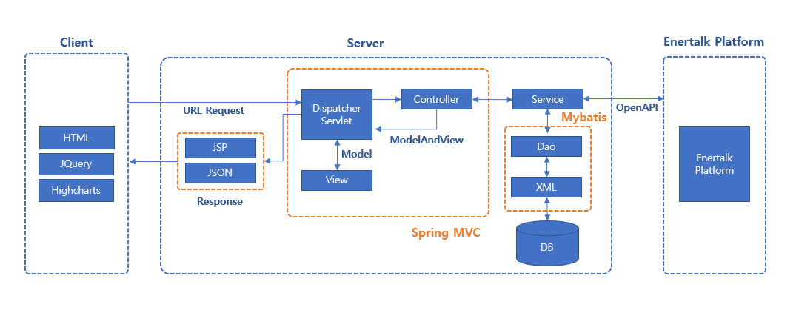
- Client 에서 EWP 서비스포탈에 요청을 보내면 요청한 URL 에 대해 Dispatcher Servlet 이 받아서 Controller 에게 전달한다.
- Controller 는 요청URL에 매칭되는 메소드를 호출하고 해당 메소드 안에서 로직 처리에 필요한 Service 를 호출한다.
- 호출된 Service 가 DB 처리가 필요한 경우 Dao를 거쳐 매핑된 XML에서 쿼리를 가져와서 DB에 대한 처리결과를 리턴하고, Enertalk 데이터가 필요한 경우 Enertalk Platform 에 OpenAPI를 호출해서 결과를 리턴한다.
- Controller 는 로직의 처리결과를 View에 전달해서 리턴형태에 따라 JSP가 실행되어 최종적으로 HTML 형태로 응답하거나 JSON 형태의 데이터셋을 Client에 전달한다.
- Client 에서는 HTML 또는 JSON 형태의 응답결과를 가지고 JQuery를 이용해 화면을 디스플레이 한다.

개발서버
구분 | IP | OS | CPU | Memory | 비고
WEB 서버 |  | CentOS |  |  | AWS서버, 인코어드  테크놀러지스에서 제공
DB 서버 |  | CentOS

개발구성
구분 | 항목 | 버전 | 비고
개발언어 | JDK (Java/JSP) | 1.8
프레임웍 | Spring Framework | 4.3 | 별첨한 아키텍쳐정의서 참고요망
WAS | Tomcat | 8.5
개발도구 | Eclipse Neon Package
형상관리 | Git |  | 인코어드 테크놀러지스 GitHub 사용
프로젝트관리 | Maven | 3.3
배포관리 | Jenkins | 2.0
자바스크립트 | JQuery | 3.2
차트 | Highcharts
Enertalk | Enertalk API | 2.0 | Restful방식, OAuth2 인증
DB | MariaDB | 10.x

개발방안

데이터정의 및 DB설계
- ‘EWP Services Portal 기획안’을 기준으로 각 기능별 데이터셋을 정의한다.
- 데이터셋 정의가 완료되면 이를 기반으로 DB설계 진행한다.
- 주요 데이터셋 항목
구분 | 항목 | 제공출처  (Enertalk/PMGrow)
사용자 | 사이트
대시보드 | 사용량
 | 수익현황
 | 알람피크전력현황
 | 장치별상태
 | 금일 충전/방전량
 | SOC
 | 시간대별발전량
 | 충전/방전 통계치
에너지모니터링 | 금일사용량
 | 피크현황
 | 계획사용량
 | ESS 충방전량
 | PV 발전량
 | DR 실적
 | 사용량
장치모니터링 | IOE 통신상태
 | PCS 운전상태
 | BMS 운전상태
 | PV 운전상태
요금/수익 | 한전요금
 | ESS수익
 | DR수익
 | PV수익

Enertalk 연계작업
- Enertalk API 2.0을 사용하여 Enertalk Platform 에 사용자인증(OAuth2)을 거쳐 Restful 형태로 결과를 제공받는다.
- API URL : http://developer.enertalk.com

PMGrow 연계작업
- 데이터정의 단계에서 제공출처가 PMGrow 인 데이터셋에 대해 EWP 서비스 포탈에서 서비스제공에 필요한 형태의 DB설계를 수행한다.
- DB설계가 완료되면 EWP 서비스 포탈DB에 테이블 생성 후, PMGrow 에 데이터 형태 제공 및 DB 반영주기/방법, 제공시기 등을 협의한다.

소스구조

디렉토리구성
Depth1 | Depth2 | Depth3 | 비고
java | /kr/co/ewp/sp | aop | AOP 처리를 위한 Aspect 소스
 |  | auth | 인증처리를 위한 소스
 |  | config | Config 설정을 위한 소스
 |  | controller | Controller 로직 소스
 |  | dao | DB Access를 위한 Dao 소스
 |  | entity | 데이터를 저장하기 위한 Entity 소스
 |  | exception | 예외처리용 소스
 |  | filter | XSS 등 필터처리를 위한 소스
 |  | service | Service 로직 소스
 |  | util | 유틸 소스 (날짜, 파일 처리 등)
resources | common | config | DB Config 설정파일
 |  | sql | DB SQL XML 파일
 | local |  | 로컬용 설정파일
 | dev |  | 개발서버용 설정파일
 | product |  | 운영서버용 설정파일
webapp | assets | images | 이미지파일
 |  | js | JS파일
 |  | css | CSS파일
 | WEB-INF | custom-tag | 커스터태그 소스
 |  | jsp | 화면표시용 JSP소스

소스환경설정
- DB Config파일 Mapping 설정
Mybatis에서 사용하는 config 파일의 위치를 지정할 수 있다.
/config/MysqlRepositoryConfig.java

sqlSessionFactoryBean
.setConfigLocation(applicationContext.getResource("classpath:config/mybatis-mysql-config.xml"));

DB관련 XML 파일이 새로 추가되는 경우 아래 영역에 추가하면 된다.
/resources/common/config/ mybatis-mysql-config.xml

<?xml version="1.0" encoding="UTF-8" ?>
<!DOCTYPE configuration
PUBLIC "-//mybatis.org//DTD Config 3.0//EN"
"http://mybatis.org/dtd/mybatis-3-config.dtd">
<configuration>
<!-- <properties resource="config/jdbc.properties" /> -->
<settings>
<setting name="cacheEnabled" value="true" />
<setting name="useGeneratedKeys" value="true" />
<setting name="defaultExecutorType" value="REUSE" />
<setting name="defaultStatementTimeout" value="3000" />
</settings>
<typeAliases>
<package name="kr.co.ewp.sp.entity" />
</typeAliases>
<mappers>
<mapper resource="sql/mysql/emsData.xml" />
<mapper resource="sql/mysql/pmsData.xml" />
</mappers>
</configuration>

- DB 접속정보 설정
DB 접속을 위한 설정을 여기서 변경할 수 있다.
/resources/local/jdbc.properties

spring.datasource.mysql.driverClassName=com.mysql.jdbc.Driver
spring.datasource.mysql.url=jdbc:mysql://xxx.xxx.xxx.xxx:3306/mydb?characterEncoding=utf8&autoReconnect=true
spring.datasource.mysql.username=dbuser
spring.datasource.mysql.password=dbpwd
spring.datasource.mysql.initialize=false
spring.datasource.mysql.continueOnError=true
spring.datasource.mysql.max-active=10
spring.datasource.mysql.max-idle=10
spring.datasource.mysql.min-idle=5
spring.datasource.mysql.max-wait=-1
spring.datasource.mysql.initial-size=5
spring.datasource.mysql.test-on-borrow=true
spring.datasource.mysql.test-while-idle=true
spring.datasource.mysql.validation-query=select 'mydb'
#5 minutes
spring.datasource.mysql.time-between-eviction-runs-millis=300000

- 로그 설정
로그레벨을 여기서 변경할 수 있다.
/resources/local/logback.xml

<?xml version="1.0" encoding="UTF-8"?>
<configuration>
<include resource="org/springframework/boot/logging/logback/base.xml" />
<root level="INFO">
<appender-ref ref="CONSOLE" />
</root>
<logger name="org.springframework" level="INFO" />
<logger name="kr.co.ewp.sp" level="DEBUG" />
</configuration>

